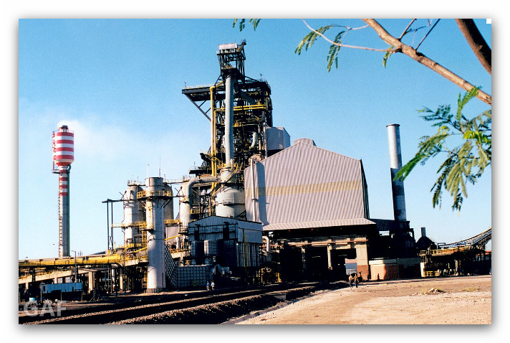
25 MAIO – DIA DA INDÚSTRIA
O Dia da Indústria é comemorado neste dia 25 de maio. A indústria é um espaço de produção, entre os setores da economia, representa o setor secundário. Com maior participação na região sudeste brasileira, a indústria é o principal gerador do PIB contribuindo para o desenvolvimento do pais de forma decisiva e consistente.
No Espírito Santo destacamos as grandes empresas como a Vale, Arcelor Mittal (CST), Fíbria (Aracruz Celulose), Samarco, Chocolates Garoto e mais de 800 outras empresas de porte médio e grande, além de milhares de indústrias de pequeno porte, que formam este conjunto produtivo do ES. Especial destaque para as ações da Federação das Indústrias – FINDES em suas várias ações e projetos de melhoria da qualidade e produtividade do setor no estado.
Origem do Dia da Indústria
O O Dia da Indústria é comemorado no dia 25 de maio em memória de Roberto Simonsen, que foi o patrono da indústria nacional, que faleceu em 25 de maio de 1948. Roberto Simonsen foi um engenheiro, industrial, administrador, professor, historiador e político, além de membro da Academia Brasileira de Letras

